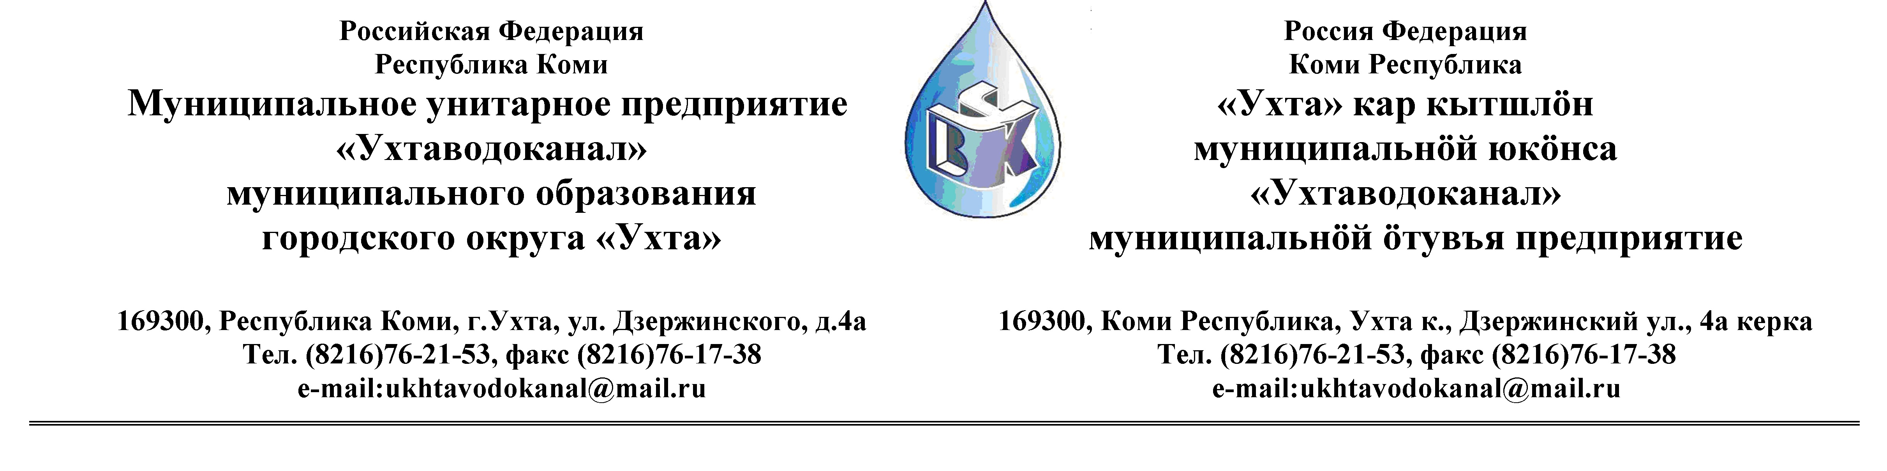
ПРОТОКОЛ № 15-01-2013и
Заседания Комиссии по организации и проведению закупок товаров, работ и услуг
в МУП «Ухтаводоканал» .

от « 13 » февраля 2013 года г. Ухта, Республика Коми,
«16 » час. «00 » мин. ул. Дзержинского, дом 4А,
3 этаж, конференц– зал.

Наименование закупки: Поставка офисной бумаги.

.Заказчик: Муниципальное унитарное предприятие «Ухтаводоканал»
Муниципального образования городского округа «Ухта»
Состав комиссии:

Председатель – Е. А. Мека, директор предприятия;

Заместитель председателя – О.И. Курбанова, заместитель директора по экономике и финансам;
Секретарь – Н.М.Лиховских, экономист ПЭО
Члены комиссии:
Т.А. Филиппова – заместитель директора-главный инженер;
Ю.А.Басова – начальник ПЭО;
М. М. Журавлев – начальник отдела логистики;
С.В.Сериков – и.о.начальника юридического отдела;
А.М.Симаков – начальник отдела технического надзора;
О.В. Душина – начальник производственно-технического отдела.
На заседании присутствуют:

Председатель – Е.А.Мека, директор предприятия;

Заместитель председателя – О.И. Курбанова, заместитель директора по экономике и финансам;
Секретарь – Н.М.Лиховских, экономист ПЭО

Члены комиссии:
Т.А. Филиппова – заместитель директора-главный инженер;
Ю.А.Басова – начальник ПЭО;
М. М. Журавлев – начальник отдела логистики;
С.В.Сериков – и.о.начальника юридического отдела;
А.М.Симаков – начальник отдела технического надзора;
О.В. Душина – начальник производственно-технического отдела.

Кворум имеется, Комиссия по организации и проведению закупок товаров, работ
и услуг в МУП «Ухтаводоканал» правомочна

Повестка дня: Подведение итогов проведения открытого Конкурса в электронной форме на право заключения Договора поставки офисной бумаги.

. 1. Извещение № 15/ 01 -2013 «О проведении открытого Конкурса в электронной форме на право заключения «Договора поставки офисной бумаги» было размещено на сайте МУП «Ухтаводоканал» МОГО «Ухта» http://ukhtavodokanal.ru 18 января 2013 г. со сроком действия по 08 февраля 2013г. К моменту окончания срока подачи Заявок на участие в Конкурса в электронной форме на право заключения Договора поставки офисной бумаги поступило три «Заявки»:
- ООО «Пассим» г.Ухта;
- ОАО «Фарм» г. Сыктывкар;
- ООО «Аквилон» г.Ухта.
2. Рассмотрев поступившие «Заявки», Комиссия по организации и проведению закупок товаров, работ и услуг в МУП «Ухтаводоканал» решила:
1) Конкурс считать состоявшимся.
2) Победителем Конкурса признать ООО «Аквилон» г.Ухта.
3. Протокол заседания Комиссии по организации и проведению закупок товаров, работ и услуг в МУП «Ухтаводоканал» составлен в 1-м экземпляре на 2-х листах, остаётся на хранении в МУП «Ухтаводоканал» МОГО «Ухта» и подлежит опубликованию на сайте «Заказчика» http://ukhtavodokanal.ru

